GRÖMO ALUSTAR Stirnbretthaken kastenförmig

GRÖMO

Eigenschaften

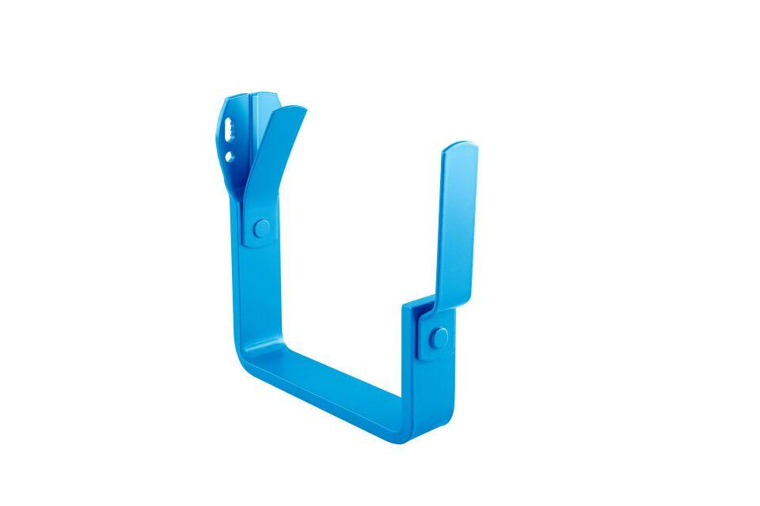

Farbton

anthrazit, dunkelbraun, hellgrau, nach RAL-Farbkarte, schwarz

Form

eckig

Oberfläche

beschichtet

Werkstoff

Aluminium

Breite (mm)

45,00

Nennweite DN

250,00 - 330,00

Farbtonbezeichnung Hersteller

Anthrazit, Testa di Moro, Hellgrau, Tiefschwarz